**Specifiche attività su GCP a.a. 2024-2025**

**PARTE OBBLIGATORIA**

Punti (0-1)

**Istanza MYSQL su GCP**

1. Creare una directory su Google Drive il cui nome è la concatenazione della stringa BD e della matricola (ex: BD123456);
2. Condividere questa directory in lettura con [marco.ferretti@unipv.it](mailto:marco.ferretti@unipv.it) consentendomi di leggerla
3. Depositare in questa directory un insieme di file che dimostrino, con opportune istantanee dello schermo, che, utilizzando SQL su GCP e/o MySQL Workbench, si sono svolte le seguenti attività:
   1. Creare un’istanza di MySQL su GCP
   2. Creare uno schema di nome PROVA
   3. Connettersi a questa istanza usando Workbench (WB) da un client con l’utente root
   4. (da WB) Popolare PROVA con le table dello stesso schema usato sul PC
   5. (da WB) Creare un nuovo utente denominato BDXXXXXX dove XXXXXX è la matricola
   6. (da WB) Autorizzare l’utente BDXXXXXX ad accedere SOLO in lettura allo schema PROVA, ma concedergli altre opportune autorizzazioni perché possa svolgere i passi successivi
   7. (da WB) Connettersi all’istanza usando il nuovo utente  
      e creare uno database di nome BDXXXXXX
   8. (da WB) Nel database BDXXXXXX creare le stesse table presenti nel database PROVA, con lo stesso schema, ma SENZA popolarle di dati.
   9. Da (WB) *senza usare lo script usato per popolare* PROVA, si crei un nuovo script che popoli le tabelle di DBXXXXXX. Alla fine lo schema PROVA e il nuovo schema devono essere “identici”, cioè contenere gli stessi dati e gli stessi vincoli.
   10. (da WB) preparare due “stored procedure” NUMDIP e AGGSPED che eseguano quanto segue
       * Procedure NUMDIP(IN *valore*): la procedura modifica la table DIPART aggiungendo un nuovo attributo, denominato NUMDIP, e un secondo attributo deniminato FLAG (di tipo booleano). Poi popola l’attributo NUMDIP in modo che esso rifletta esattamente il numero dei dipendenti di quel dipartimento. Infine l’argomento *valore* viene utilizzato per modificare l’attributo FLAG ponendolo a “true” se NUMDIP è maggiore di *valore*; altrimenti lo si pone a “false”.
       * Procedure AggSped(IN *scala*, OUT *valore*): La procedura deve verificare in quante SPEDIZIONI l’attributo QTA_TOTALE è inferiore al prodotto fra il parametro *scala* e la somma SOM delle QUANTITA delle forniture che costituiscono, in SPED_DETTAGLI, la spedizione (QTA_TOTALE<*scala*\*SOM). Questo conteggio deve essere restituito in output nel parametro *valore* e successivamente visualizzato.
   11. (da WB) mandare in escuzione uno script che esegua le due procedure e che ne evidenzi opportunamente i risultati.
4. Esempi di file per i punti a), b) sono allegati qui di seguito. I file depositati della directory devono rispettare la sequenza dei punti (ex: A1, B1, …J1, J2, …) – se la denominazione è diversa, il lavoro viene ignorato.
5. Quando questi punti sono stati completati, inviare a [marco.ferretti@unipv.it](mailto:marco.ferretti@unipv.it) una mail che contenga nell’oggetto SOLO la stringa: “BD20242025GCP XXX” dove XXX è la matricola e nel corpo SOLO il link alla directory. I messaggi sono elaborati automaticamente da un filtro. Se non viene rispettata la regola dell’ ”oggetto”, il messaggio non viene elaborato e quindi non è possibile iscriversi e superare l’esame.

Si tenga presente che questa attività è obbligatoria per iscriversi alla prova di SQL e produrrà un punteggio compreso fa 0 e 1. Sul sito verrà pubblicato in un file l’elenco delle matricole di tutti coloro che hanno completato i 4 passaggi.

**PARTE OPZIONALE**  
punti 0-2

**Progetto logico di una base dati relazionale e suo popolamento da file .xlss / .cvs**

1. Questa attività è opzionale e personale. Agli studenti che ne faranno richiesta, verrà proposto un mini progetto di “data ingestion”, cioè di caricamento su uno schema relazionale di uno o più file creati dallo studente stesso.
2. **Il progetto deve essere richiesto PRIMA del primo appello al quale ci si iscrive alla parte SQL** e deve essere svolto entro **7 giorni** dalla ricezione delle specifiche. Non sarà possibile una seconda sottomissione in altro appello, indipendentemente dall’esito del primo.
3. Per richiedere il progetto opzionale, lo studente deve inviare una richiesta al docente, all’indirizzo [marco.ferretti@unipv.it](mailto:marco.ferretti@unipv.it) specificando nell’**oggetto** SOLO la stringa: “BD20242025DATAINGESTION XXX” dove XXX è la matricola; il corpo del messaggio è irrilevante. Se non viene rispettata la regola dell’ ”oggetto”, il messaggio non viene elaborato e quindi non è possibile partecipare.
4. Il docente invierà a chi ha fatto la richiesta le specifiche delle attività, che consisteranno nei seguenti passaggi:
   1. Creazione del DDL corrispondente ad uno schema relazionale che verrà fornito.
   2. Creazione di file excel, popolati con dati scelti dallo studente, da caricare nel database definito in a).
   3. Caricamento su questo schema dei dati. Il caricamente può essere eseguito usando una qualsiasi modalità e un qualsiasi strumento: è proibito però trasformare i dati scaricati in una serie di comandi “INSERT”. Si suggerisce l’uso del comando LOAD DATA.
   4. Creazione, sull’istanza MySQL su GCP usata per la parte obbligatoria, di uno schema denominato DataIngestionXXX
   5. Trasferimento, usando un qualsiasi metodo, delle “table” con i relativi dati dallo schema sull’istanza MySQL sul pc personale all’istanza MySQL su GCP, all’interno dello schema DataIngestionXXX
   6. Esecuzione su GCP di quanto specificato nella specifica ricevuta
5. Su Google Drive, creare una sottodirectory della directory BDXXXXX creata nella parte obbligatoria, denominandola DATAINGESTION
6. Documentare con una brevissima relazione e opportuni “snapshot” le azioni compiute nei passaggi a-f del punto 3); depositare i file dei dati esterni e tutti gli script SQL creati.
7. **Entro 7 giorni dalla ricezione delle specifiche**, dopo aver completato il progetto, inviare al docente un messaggio con oggetto:” BD20242025DATAINGESTION CONSEGNATO XXX” e nel testo il link alla directory DATAINGESTION.

Esempi di snapshot  
  
Evidenziare che il server SQL su GCP è attivo e mostrarne l’IP pubblico e il nome della connessione all’istanza

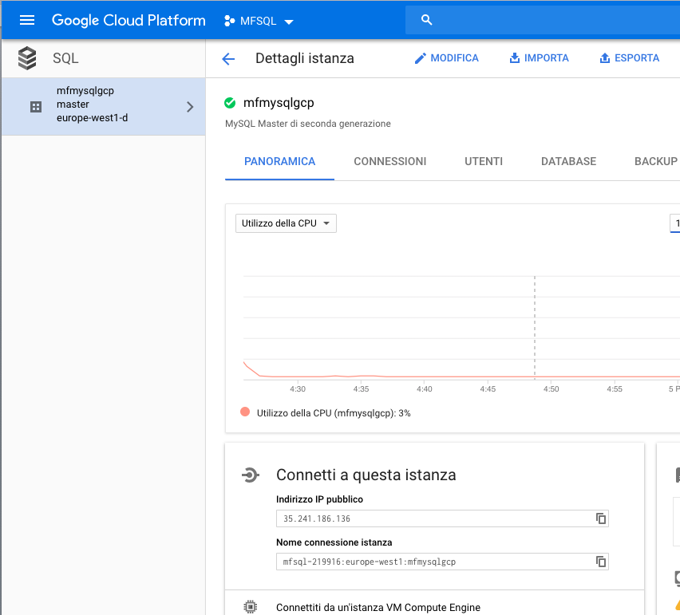

Mostrare l’apertura di una connessione client da Workbench all’istanza di MYSQL creata su GCP

